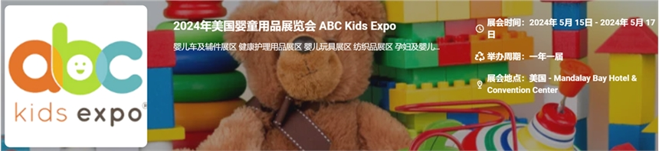

展会介绍
美国婴童用品展览会（ABC Kids Expo）将在美国拉斯维加斯巴黎酒店举办，展会的主办方是All Baby＆Child Corporation，展会的举办周期是一年一届，该展创办于2003年，是目前世界上最大的儿童用品展之一。被公认为“美国发展最快的展会之一”，是全球少儿产品行业的主导性博览会。2013年开始，展会地址由原来的路易斯维尔搬到了拉斯维加斯.
ABC Kids Expo不仅能够让您了解全球儿童产业发展趋势和市场前景，也是寻找专业的合作伙伴、拓展国际市场的重要场所，找到婴童及青少年所需的所有系列产品。 美国是一个消费型的超级大国，据有关调查，美国80%的儿童用品依赖国外进口，其中从中国进口的儿童用品占总量的50%左右。中国出口到美国的产品由于价格优势，质量可靠的特点分外受美国消费者喜爱。
展品范围
婴儿车及辅件展区: 安全座椅及设备类,家具及辅件类,门类,楼梯安全保卫类,儿童房间用品类,照明及灯具类
健康护理用品展区: 哺乳奶嘴类,奶瓶类,奶瓶刷及附件类,纸尿裤,尿片及健康护理用品
婴儿玩具展区: 玩具钟,声学玩具,软体玩具,玩偶,电子玩具
纺织品展区: 床上用品,桌布,挂毯,地毯,被子,枕头,婴幼儿睡袋
孕妇及婴儿服装用品展区: 各式服装（0-12岁为主）,婴儿鞋,童鞋及学步鞋
食品保健类展区: 乳制品,方便,休闲食品,果汁饮料,糖类制品,营养保健品,代理商及连锁机构
游戏类展区: 图书报刊类图书,报纸,杂志,期刊,电子词典,声像制品
游戏设备展区: 大型游戏机以及电脑,声像等相关游戏设备,学校设备,游乐场设备,计算机系统
电子显示器系统展区: 婴儿电子监控器类,电子体温器,电子秤

联系方式：

中展远洋商务咨询（北京）有限公司--国际展览
IEBC BUSINESS CONSULTING(BEIJING) CO., LTD
英文名字：Jasmyn
http://www.worldexpoin.com
联系人：郝女士 18911772037 010-52433793
邮件：jasmyn@iebcmarketing.com

​

